Конспект занятия по аппликации во второй младшей группе «Веселый снегопад»
Программное содержание:
-Познакомить детей с новым видом аппликации - скомкыванием (скомкать небольшой кусочек бумаги, макнуть в розетку с клеем и наклеить на лист бумаги).
-Учить детей аккуратно наклеивать детали изображения.
-Развивать чувство композиции: располагать элементы аппликация по всей форме.
-Учить понимать и анализировать содержание стихотворения.
Предварительная работа:
-Рассматривание на прогулке и в группе снежинок, рассматривание иллюстраций о зиме. Разучивание отрывков стихов о зиме и снеге.
Материал для занятия: образец аппликации, ½ альбомного листа бумаги по количеству детей, клей-ПВА, клеенка, салфетки, розетки для клея, клеенки.

Воспитатель читает стихотворение Е. Благининой «Захрустела льдинка»
Захрустела льдинка, А под ней вода. Падает снежинка- Легкая звезда,
А за ней вторая, Третья- без конца… Не видать сарая, Не видать крыльца
Воспитатель: Какое время года описывается в стихотворении?
Дети: Зима
Воспитатель: Что падает с неба?
Дети: Снежинки
Воспитатель: На что похожи снежинки?
Дети: На звездочки
Воспитатель: Ребята, кто-то стучится к нам в дверь. Давайте посмотрим. Вносит снеговика.
Воспитатель: Дети кто это к нам в гости пришел?
Дети: (Снеговик)
Воспитатель: А почему ты такой грустный?
Снеговик: На улице очень мало снега, поэтому мне грустно!
Воспитатель: Ребята, а вы хотите помочь снеговику?
Дети: Да
Воспитатель: А давайте все вместе сделаем для него много-много снежинок.
А пока мы не начали работать, предлагаю развеселить снеговика и поиграть все вместе. (Дети выходят из-за столов).
Физкультминутка «Прогулка»
Белый снег пушистый (опускают руки сверху вниз)
В воздухе кружится (поднимают руки вверх)
И на землю тихо (опускают руки плавно вниз)
Падает, ложится
А потом, а потом (наклоны вперёд)
Мы слепили снежный ком (делают комочки)
Ух (имитируют бросок снежком). (Дети садятся за столы).
Воспитатель: Ребята, посмотрите, что у меня в руках?
Дети: Снежинка.
Воспитатель: А какого цвета?
Дети: Белая
Воспитатель: А на что она похожа?
Дети: На звездочку
Воспитатель: А как называется явление природы, когда падает много снежинок с неба?
Дети: Снегопад
Воспитатель: Ну что ребята, поможем нашему другу снеговику?
Дети: Да Воспитатель: Ребята, у вас на столах лежит белый лист бумаги, кусочки бумаги голубого цвета, клей и салфетки. Мы сегодня с вами будем делать много-много снежинок и приклеивать их на наш лист бумаги (небо). Для этого мы с вами должны взять в руки кусочек бумаги голубого цвета, скомкать его, макнуть в розетку с клеем и приклеить на лист бумаги, так же приклеить другие кусочки голубой бумаги, которые будут имитировать нам снег. Заполнить нужно всю поверхность листа, пока не получится много-много снежинок. Показывает свой образец со снежинками. Воспитатель: Что мы сегодня с вами будем клеить? Дети: Снежинки Воспитатель: Молодцы! Воспитатель: Тогда приступим к работе, а снеговик будет за нами наблюдать! (После окончания работы дети вытирают руки салфеткой). Снеговик рассматривает все работы детей, хвалит.
Воспитатель: Теперь снеговик тебе будет не скучно. Мы сделали для тебя много снежинок. Ребята, снеговику пора уходить. Давайте скажем: «До свидания!»
Снеговик: Спасибо друзья.
Воспитатель: Приходи к нам еще, если тебе будет нужна наша помощь, правда ребята!
Дети: Да

Приложение

Фотоотчет

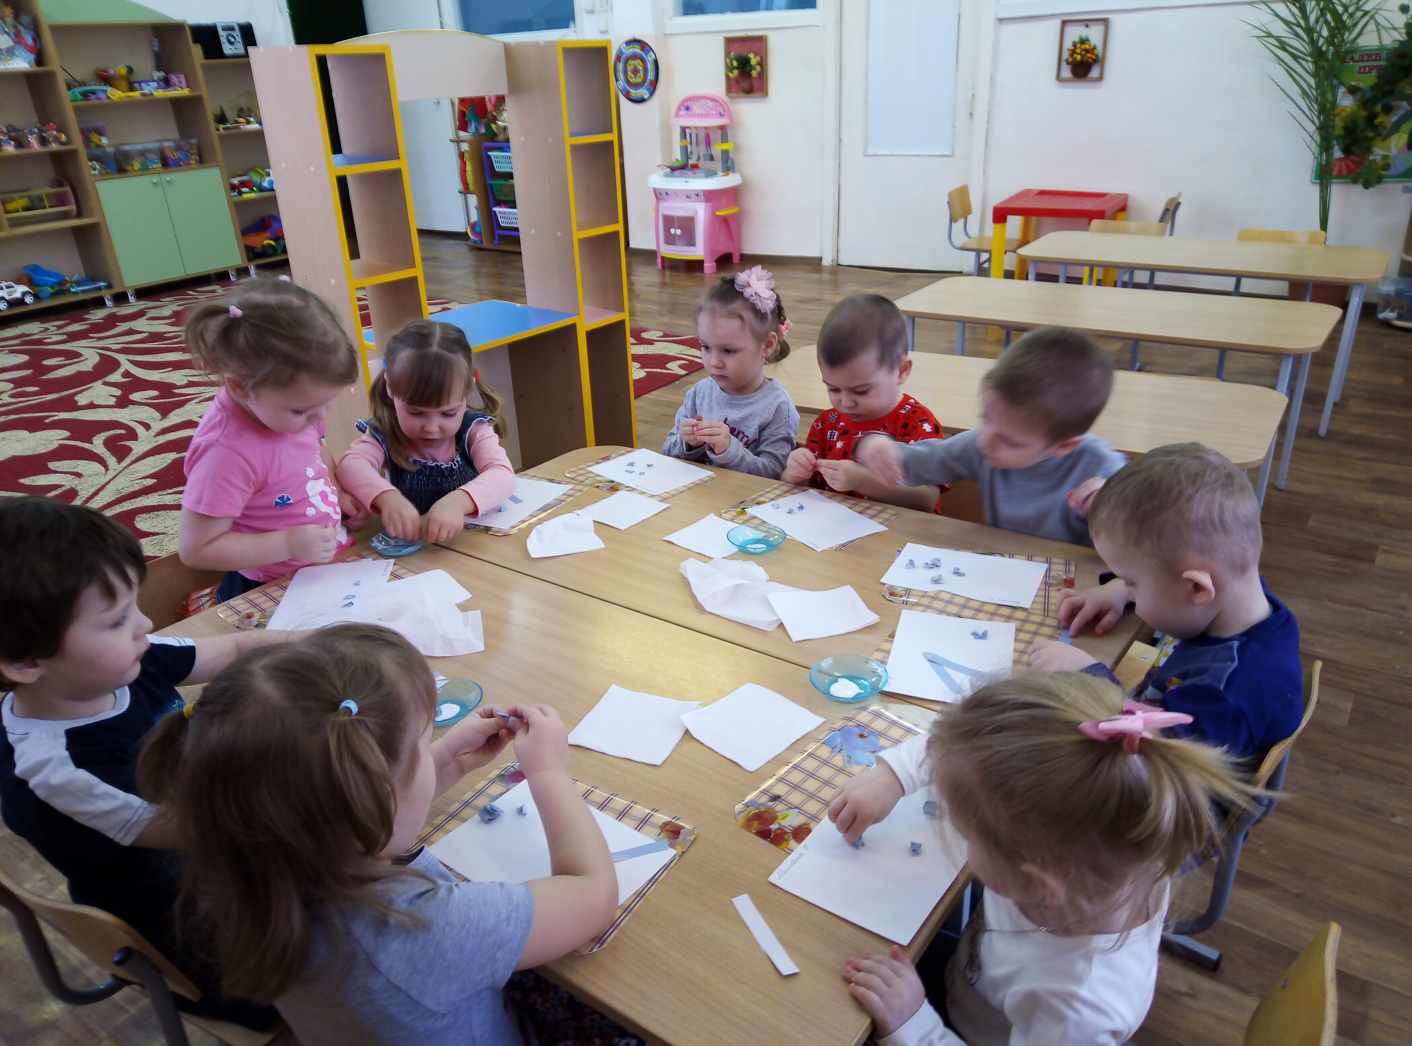

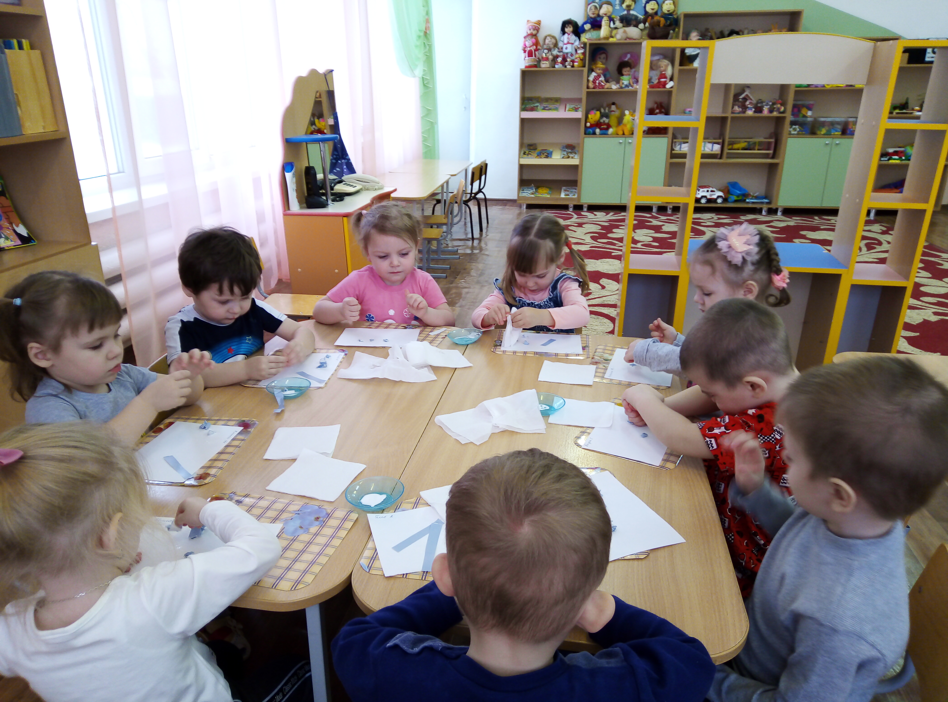
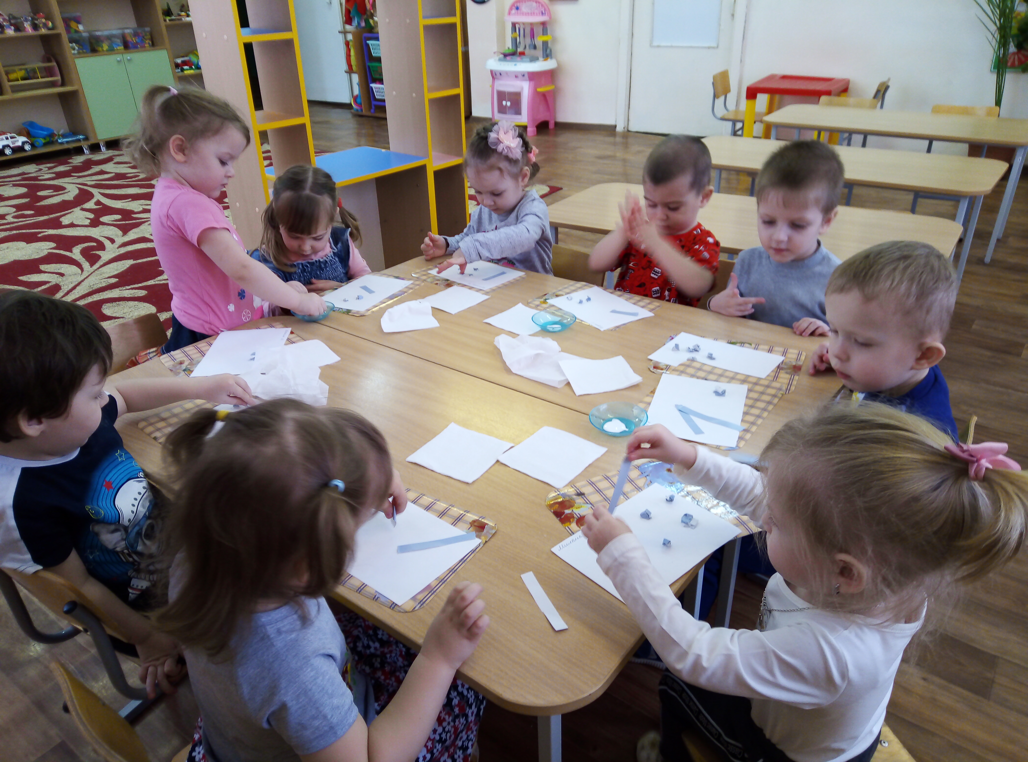

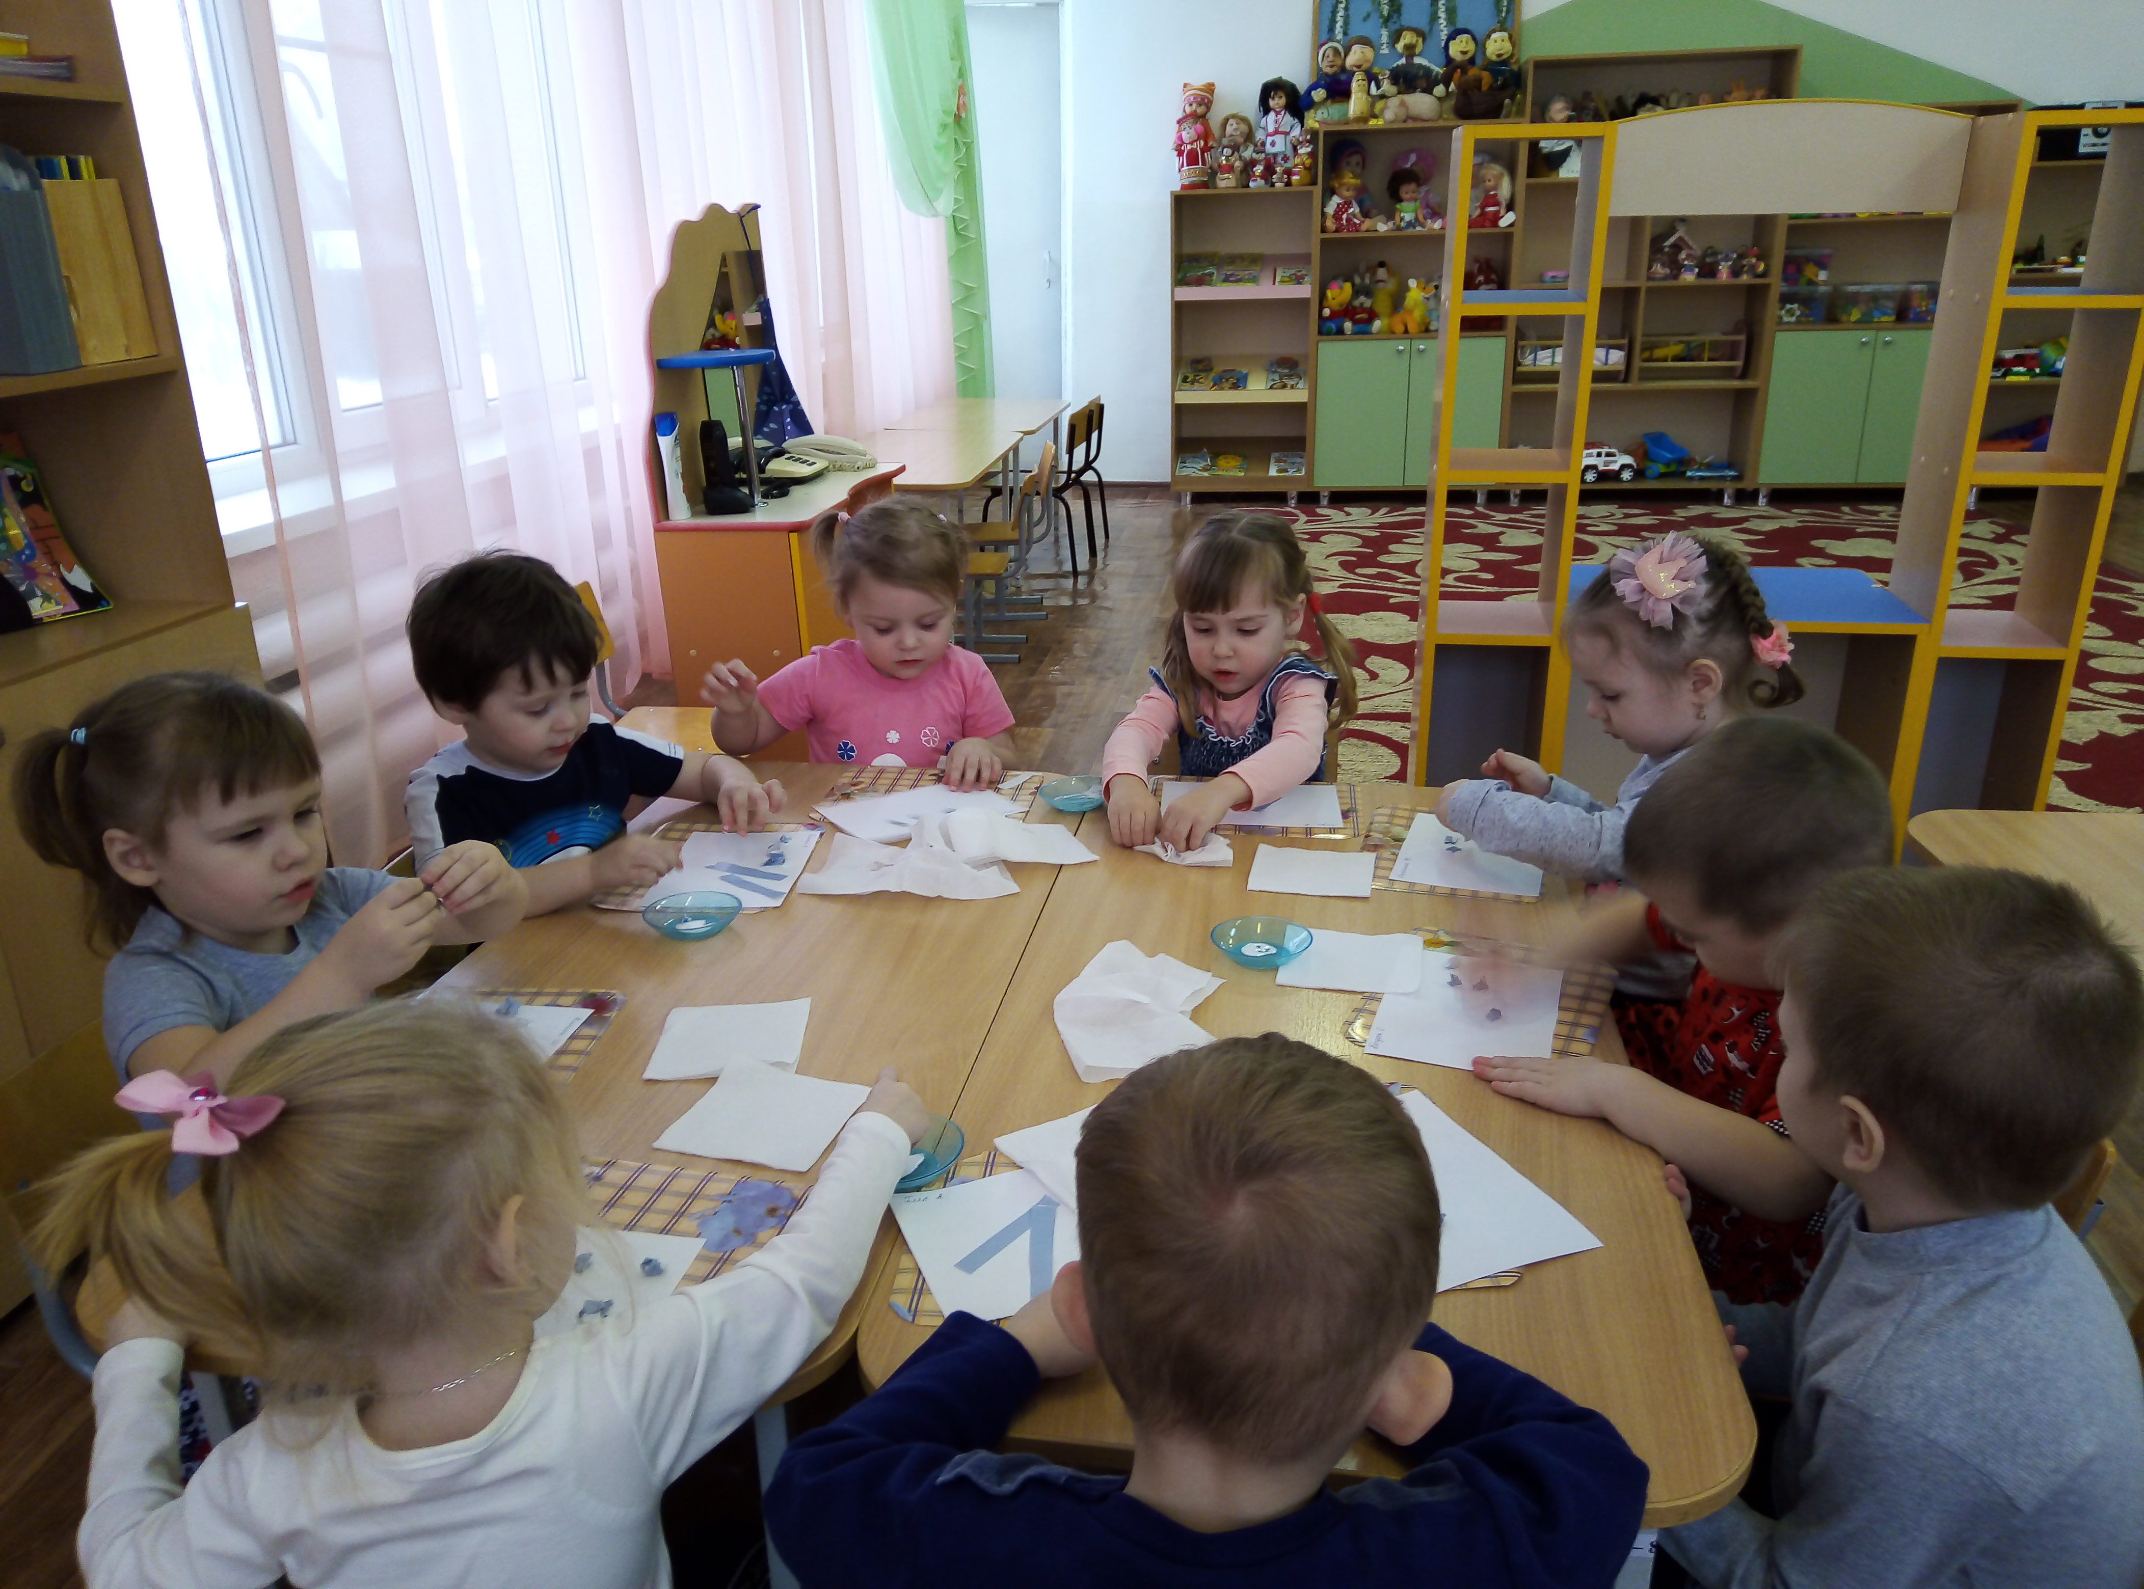

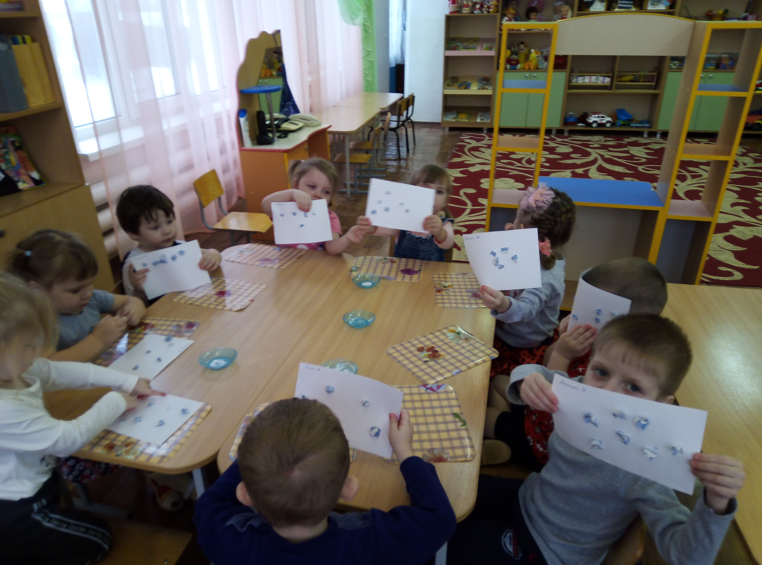

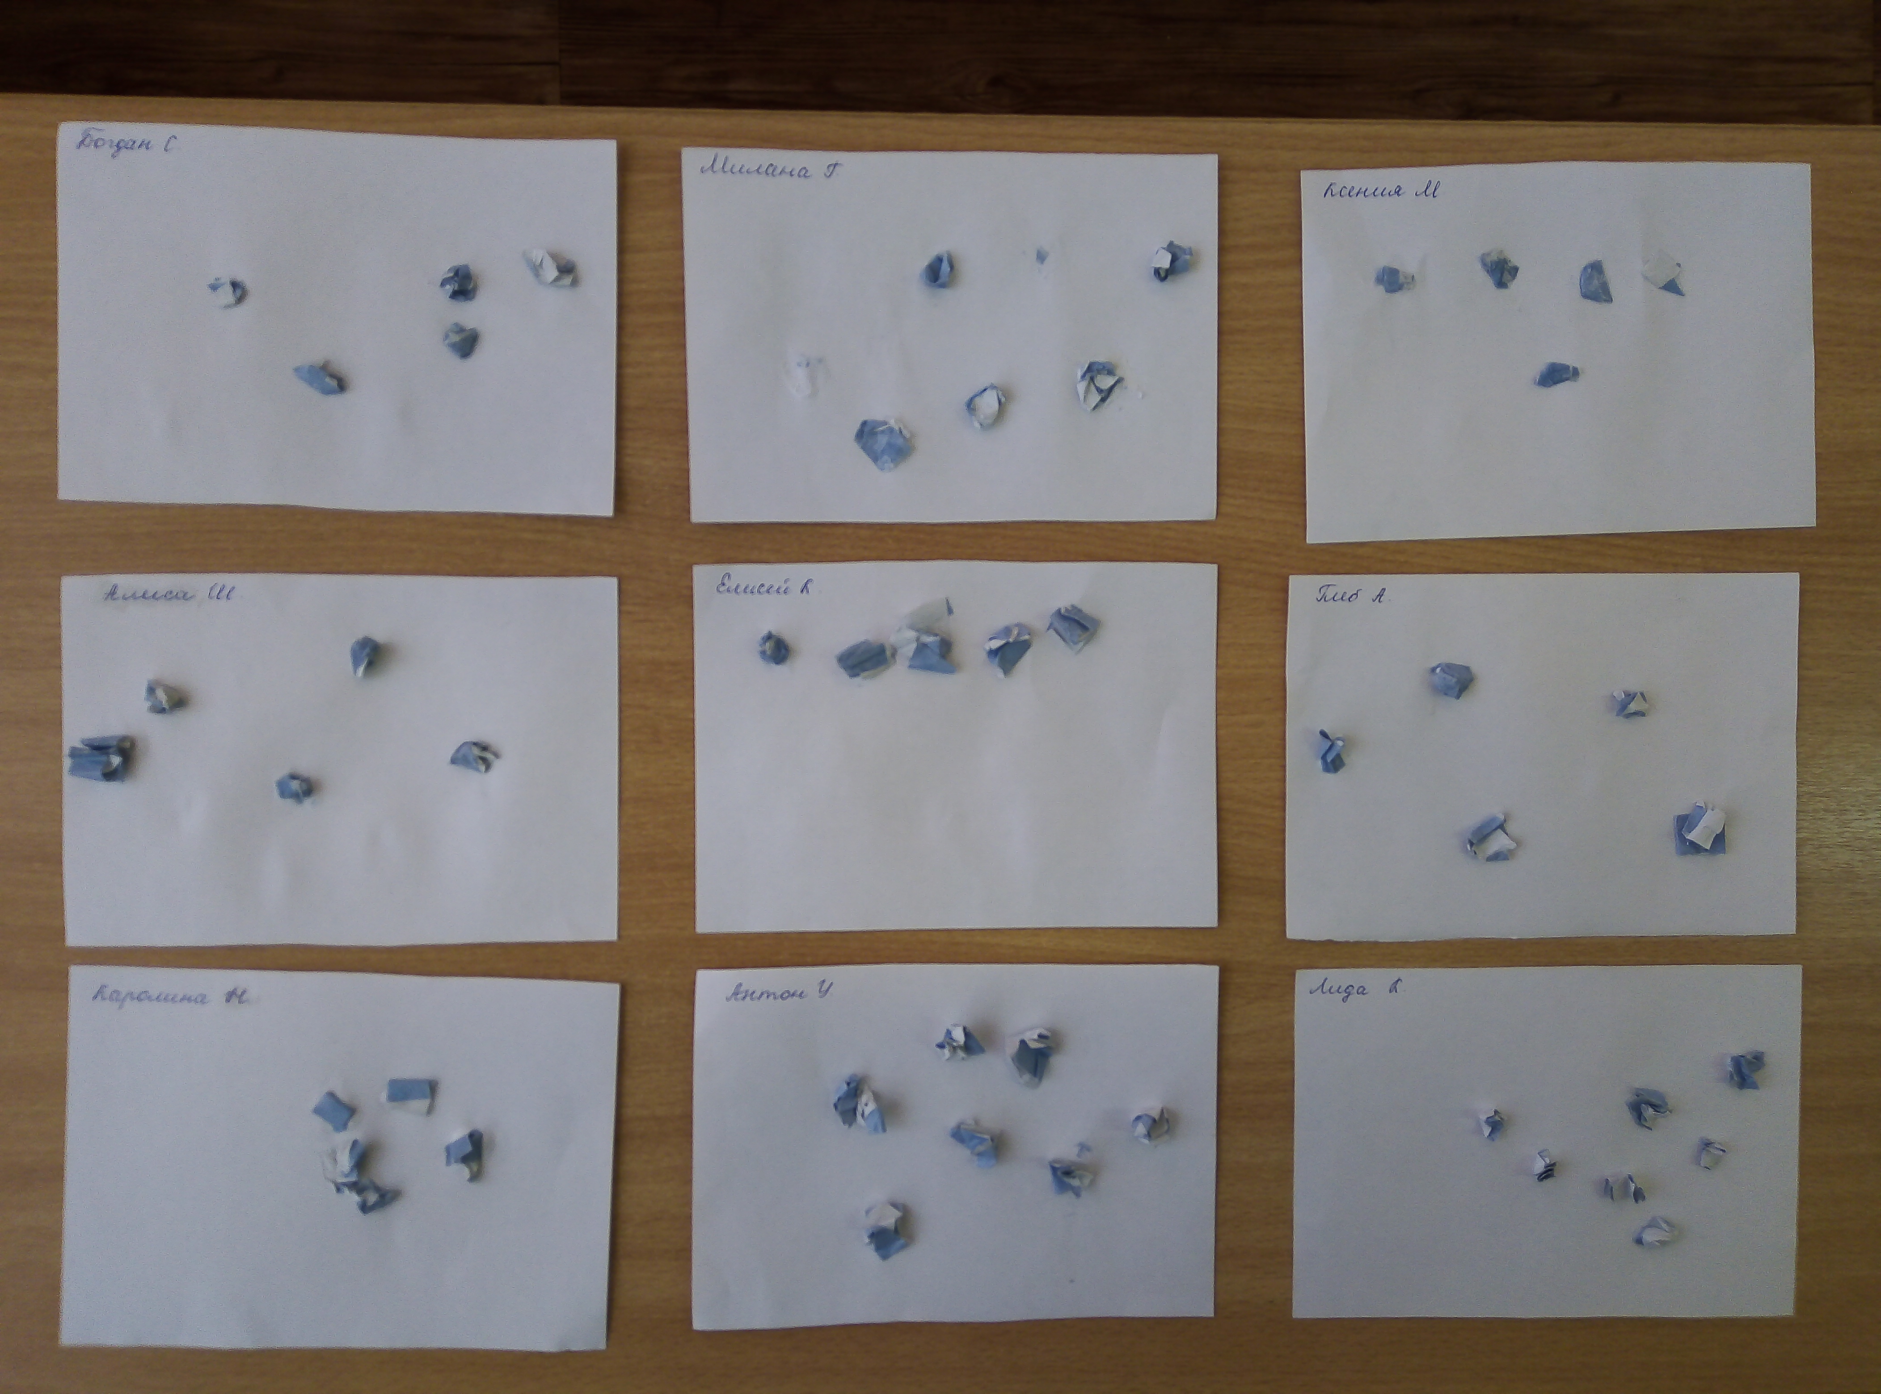
Вот какой замечательный у нас получился снегопад!

